 | BỘ GIÁO DỤC VÀ ĐÀO TẠO  TRƯỜNG ĐẠI HỌC CÔNG NGHỆ TP. HCM

ĐỒ ÁN MÔN HỌC
KIỂM THỬ VÀ ĐẢM BẢO CHẤT LƯỢNG PHẦN MỀM

KIỂM THỬ ỨNG DỤNG WEB BÁN ĐỒ THỂ THAO
BẰNG CÔNG CỤ SELENIUM

Giảng viên hướng dẫn : Th.S Phan Thanh Hy
Sinh viên thực hiện :
MSSV Họ và tên Lớp
2180603875 Đinh Yang Phiệt 21DTHHA1
2180603864 Cao Nguyên 21DTHHA1
2180601412 Trần Chí Thanh 21DTHHA1

TP. Hồ Chí Minh, 2024

 | BỘ GIÁO DỤC VÀ ĐÀO TẠO  TRƯỜNG ĐẠI HỌC CÔNG NGHỆ TP. HCM

ĐỒ ÁN MÔN HỌC
KIỂM THỬ VÀ ĐẢM BẢO CHẤT LƯỢNG PHẦN MỀM

KIỂM THỬ ỨNG DỤNG WEB BÁN ĐỒ THỂ THAO
BẰNG CÔNG CỤ SELENIUM

Giảng viên hướng dẫn : Th.S Phan Thanh Hy
Sinh viên thực hiện :
MSSV Họ và tên Lớp
2180603875 Đinh Yang Phiệt 21DTHHA1
2180603864 Cao Nguyên 21DTHHA1
2180601412 Trần Chí Thanh 21DTHHA1

TP. Hồ Chí Minh, 2024

LỜI CẢM ƠN
Lời đầu tiên, chúng em xin chân thành cảm ơn Thầy Phan Thanh Hy giảng viên hướng dẫn đồ án kiểm thử và đảm bảo chất lượng phần mềm
Sau thời gian học tập và trải nghiệm đồ án kiểm thử và đảm bảo chất lượng phần mềm, chúng em đã rút ra được rất nhiều kinh nghiệm về cách thức phân tích, đánh giá và kiểm thử phần mềm, kỹ năng làm việc nhóm mà không chỉ đơn giản là đọc trong sách vờ có thể có được và một lần nữa, chúng em xin gửi lời câm ơn sâu sắc nhất đến Thầy đã dạy bảo và hướng dẫn những kiến thức chuyên môn cần có để chúng em áp dụng tốt nhất những gì đã được học suốt những buổi học qua.
Trong quá trình thực hiện và làm báo cáo, do còn thiếu nhiều kinh nghiệm thực tế nên không tránh khỏi những sai sót. Chúng em rất mong nhận được những ý kiến đóng góp của Thầy để giúp chúng em trong lĩnh vực này được hoàn thiện hơn. Đó là hành trang quý giá giúp chúng em hoàn thiện kiến thức của mình sau này.
Chúng em xin chân thành cảm ơn và trân trọng kính chào!

LỜI MỞ ĐẦU
Ngày nay công nghệ thông tin ngày càng phát triển nhanh chóng, kéo theo đó là hệ thống mạng và các phần mềm cũng gia tăng cả về số lượng theo quy mô rộng và cả về chất lượng phần mềm theo chiều sâu. Nhưng cũng từ đó đã nảy sinh ra nhiều vấn đề về lỗi hỏng hóc phần mềm không đáng có gây ra ảnh hưởng nghiêm trọng đến xã hội, kinh tế,.... Những lỗi này có thể do tự bản thân phần mềm bị hỏng do không được kiểm duyệt kỹ lưỡng trước khi đưa vào cho người dùng cuối hay cũng có thể do có người cố tình phá hoại nhằm đánh cắp thông tin cá nhân như mã số tài khoản ngân hàng, số điện thoại, danh bạ, tin nhắn,...Những vấn đề nan giải và cấp thiết này càng có xu hướng mở rộng trong cácnăm gần đây, điển hình như sự cố máy tính Y2K năm 2000 làm tê liệt nhiều hệthống máy tính lớn hay như càng có nhiều loại virus phá hoại mới xuất hiện, tấncông vào các lỗ hổng bảo mật phần mềm làm tê liệt nhiều hệ thống phần mềmvà phần cứng. Từ đó, có thể dễ dàng nhận ra là mặc dù phần mềm phát triền ngày càng phức tạp nhưng vấn đề về chất lượng vẫn là một dấu hỏi lớn cần xem xét cẩn thận.
Do đó yêu cầu đặt ra là cần có công tác kiểm thử phần mềm thật kỹ lưỡng nhằm ngăn chặn các lỗi hay hỏng hóc còn tiềm tàng bên trong phần mềm mà tachưa kịp nhận ra. Tuy nhiên vì phần mềm ngày càng lớn, hàng nghìn module, có thể do cả một công ty hàng nghìn người phát triền vì vậy để kiểm thử được mộtphần mềm lớn như vậy sẽ tốn rất nhiều công sức và thời gian nếu làm thủ công,chưa kể đến chất lượng kiểm thử sẽ không cao và thật chính xác phù hợp choyêu cầu. Theo nhiều tính toán thì công việc kiểm thử đóng vai trò hết sức quan trọng trong quy trình phát triền phần mềm, nó đóng góp tới 40% tổng toàn bộ chi phí cho việc sản xuất phần mềm. Vì vậy cần có các hệ thống kiểm thử phần mềm một cách tự động cho phép ta thực hiện được các công việc một cách nhanh chóng và độ an toàn, chính xác cao nhất có thể. Và đó chính là lý do em chọn đề tài “ Kiểm thử chất lượng phần mềm shop thể thao ” để nghiên cứu, tìm hiểu và đề ra các giải pháp mới để cải tiến các quy trình kiểm thử như hiện nay sao cho có năng xuất cao nhất.

NHẬN XÉT VÀ ĐÁNH GIÁ CỦA GIẢNG VIÊN
Giảng viên : Th.S Phan Thanh Hy
Sinh viên thực hiện : Đinh Yang Phiệt MSSV: 2180603875
Cao Nguyên MSSV: 2180603864
Trần Chí Thanh MSSV: 2180601412
Đề tài : Kiểm thử ứng dụng web bán đồ thể thao
bằng công cụ selenium
Lời nhận xét:
……………………………………………………………………………………………
……………………………………………………………………………………………………….……………………………………………………………………………………………………….……………………………………………………………………………………………………….……………………………………………………………………………………………………….……………………………………………………………………………………………………….……………………………………………………………………………………………………….……………………………………………………………………………………………………….……………………………………………………………………………………………………….……………………………………………………………………………………………………….…………………………………………………………………………………………
Điểm
Bằng số:__________
Bằng chữ:__________

MỤC LỤC
CHƯƠNG 1: TỔNG QUAN ĐỀ TÀI 7
1.1 Tổng quan 7
1.2 Mục tiêu và phạm vi đề tài 7
1.3 Phương pháp nghiên cứu 7
1. Nghiên cứu lý thuyết: 7
2. Thiết kế và triển khai kiểm thử: 8
3. Đánh giá kết quả: 8
1.4 Đối tượng nghiên cứu 8
1. Website shop thể thao: 8
2. Các thành phần kiểm thử: 8
3. Công cụ hỗ trợ kiểm thử: 8
1.5 Quy trình kiểm thử 9
1. Xác định các yêu cầu kiểm thử: 9
2. Thiết kế kịch bản kiểm thử (Test Case Design): 9
3. Triển khai kiểm thử tự động: 9
4. Thực hiện kiểm thử và ghi nhận kết quả: 9
5. Phân tích và đánh giá: 9
1.6 Kết quả dự kiến 10
CHƯƠNG 2: PHÂN TÍCH KỸ THUẬT KIỂM THỬ 11
2.1 Kỹ thuật kiểm thử động 11
1. Kiểm thử chức năng (Functional Testing) 11
2. Kiểm thử giao diện người dùng (UI Testing) 12
3. Kiểm thử hiệu suất (Performance Testing) 12
4. Kiểm thử tương thích (Compatibility Testing) 13
2.2 Kỹ thuật kiểm thử Tĩnh 13
1. Đánh giá yêu cầu (Requirement Review) 13
2. Đánh giá tài liệu thiết kế (Design Review) 13
3. Đánh giá mã nguồn (Code Review) 14
4. Đánh giá tài liệu kiểm thử (Test Case Review) 14
5. Đánh giá tài liệu báo cáo (Review Test Report) 14
2.3 Kỹ thuật kiểm thử bằng công cụ Selenium 14
1. Khái quát về Selenium 14
2. Thành phần của selenium 15
Hình 1. về gói các tool của phần mềm 16
3.Giới thiệu về Selenium IDE 16
Hình 2. giao diện công cụ SELENIUM IDE 17
CHƯƠNG 3: KẾT QUẢ KỸ THUẬT KIỂM THỬ ÁP DỤNG CHO ĐỀ TÀI 19
3.1 Xây dựng Test Case 19
1. Chức năng đăng ký 19
2. Chức năng đăng nhập 21
3. Chức năng Tìm kiếm 23
4.Chức năng Khám phá danh mục 25
3.2 Demo Kết Quả 26
Hình 3. demo chức năng đăng ký 27
Hình 4. demo chức năng đăng nhập 27
Hình 5. demo chức năng tìm kiếm 28
Hình 6. demo chức năng khám phá danh mục 28
3.3. Kết Luận và Đánh Giá 28
CHƯƠNG 4: TÀI LIỆU THAM KHẢO 30

DANH MỤC HÌNH ẢNH
Hình 1. về gói các tool của phần mềm 16
Hình 2. giao diện công cụ SELENIUM IDE 17
Hình 3. demo chức năng đăng ký 27
Hình 4. demo chức năng đăng nhập 27
Hình 5. demo chức năng tìm kiếm 28
Hình 6. demo chức năng khám phá danh mục 28

DANH MỤC BẢNG
Bảng mô tả chức năng yêu cầu đăng ký 19
Bảng Thiết kế test case chức năng đăng ký 20
Bảng Test case thực nghiệm chức năng đăng ký 21
Bảng mô tả chức năng yêu cầu đăng nhập 22
Bảng Thiết kế test case chức năng đăng nhập 22
Bảng Test case thực nghiệm chức năng đăng nhập 23
Bảng Thiết kế test case chức năng tìm kiếm 24
Bảng Test case thực nghiệm chức năng tìm kiếm 25
Bảng Thiết kế test case chức năng khám phá danh mục 25
Bảng Test case thực nghiệm chức năng khám phá danh mục 26

CHƯƠNG 1: TỔNG QUAN ĐỀ TÀI
  - Tổng quan
Với sự phát triển nhanh chóng của thương mại điện tử, nhu cầu xây dựng các website thương mại điện tử, đặc biệt là các shop thể thao, ngày càng tăng cao. Để đảm bảo rằng các website này hoạt động ổn định, mang lại trải nghiệm người dùng tốt và đáp ứng đầy đủ các yêu cầu về chức năng và hiệu suất, kiểm thử và đảm bảo chất lượng phần mềm là một bước không thể thiếu.
Trong bối cảnh này, Selenium – một công cụ kiểm thử tự động phổ biến – đã trở thành lựa chọn hàng đầu để thực hiện kiểm thử website. Với khả năng hỗ trợ nhiều trình duyệt và tích hợp với các ngôn ngữ lập trình như Python, Java, Selenium cho phép thực hiện các kịch bản kiểm thử tự động một cách hiệu quả. Đề tài tập trung vào việc áp dụng Selenium để kiểm thử website shop thể thao, bao gồm kiểm thử chức năng, hiệu suất, và khả năng tương thích. Bằng cách sử dụng các kịch bản kiểm thử tự động, nhóm thực hiện dự án kỳ vọng sẽ phát hiện và khắc phục kịp thời các lỗi phát sinh, từ đó đảm bảo rằng website đáp ứng các tiêu chí chất lượng cần thiết, nâng cao trải nghiệm người dùng và đảm bảo an toàn khi sử dụng.
  - Mục tiêu và phạm vi đề tài
- Mục tiêu:
- Đảm bảo website hoạt động ổn định với các chức năng chính như tìm kiếm sản phẩm, xử lý đơn hàng, và quản lý tài khoản người dùng.
- Phát hiện và khắc phục sớm các lỗi liên quan đến giao diện, chức năng, và hiệu suất của website.
- Tạo lập quy trình kiểm thử tự động nhằm tiết kiệm thời gian và giảm thiểu sai sót so với kiểm thử thủ công.
- Phạm vi:
- Kiểm thử các chức năng quan trọng của website shop thể thao bao gồm chức năng tìm kiếm, đặt hàng, đăng nhập/đăng ký, và thanh toán.
- Kiểm thử trên các trình duyệt phổ biến như Chrome, Firefox, và Safari.
- Kiểm thử trên các thiết bị với các kích thước màn hình khác nhau để đảm bảo tính tương thích.
  - Phương pháp nghiên cứu
- Nghiên cứu lý thuyết:
- Tìm hiểu các khái niệm về kiểm thử phần mềm, đặc biệt là kiểm thử tự động, các phương pháp kiểm thử chức năng và không chức năng.
- Nghiên cứu về Selenium WebDriver, cách cài đặt và tích hợp nó với các ngôn ngữ lập trình (như Python hoặc Java) và framework kiểm thử (như JUnit, TestNG).
- Thiết kế và triển khai kiểm thử:
- Xác định các yêu cầu kiểm thử từ yêu cầu của website shop thể thao.
- Thiết kế các kịch bản kiểm thử bao gồm kiểm thử chức năng, giao diện, hiệu suất và tính tương thích.
- Xây dựng mã kiểm thử tự động với Selenium, bao gồm các thao tác trên trang web, kiểm tra các tính năng và ghi nhận kết quả.
- Đánh giá kết quả:
- Phân tích các kết quả từ mỗi kịch bản kiểm thử, xác định các lỗi hoặc vấn đề cần khắc phục.
- Tổng hợp và báo cáo lại các lỗi phát sinh để đưa ra các biện pháp cải tiến nhằm nâng cao chất lượng website.
  - Đối tượng nghiên cứu
- Website shop thể thao:
- Bao gồm các chức năng tìm kiếm sản phẩm, thêm vào giỏ hàng, thanh toán, đăng nhập và quản lý tài khoản người dùng.
- Cung cấp các dịch vụ như tìm kiếm sản phẩm theo danh mục, bộ lọc sản phẩm theo giá, thương hiệu, và màu sắc.
- Các thành phần kiểm thử:
- Kiểm thử chức năng: Đảm bảo các tính năng như tìm kiếm, đặt hàng, và thanh toán hoạt động đúng yêu cầu.
- Kiểm thử giao diện (UI Testing): Kiểm tra các yếu tố giao diện như bố cục, màu sắc, tính khả dụng của các thành phần UI.
- Kiểm thử hiệu suất (Performance Testing): Kiểm tra thời gian tải trang và khả năng đáp ứng của website khi có nhiều người dùng truy cập.
- Kiểm thử tính tương thích (Compatibility Testing): Đảm bảo website hoạt động tốt trên các trình duyệt và thiết bị khác nhau.
- Công cụ hỗ trợ kiểm thử:
- Selenium WebDriver: Dùng để thực hiện các thao tác tự động trên trang web.
- JUnit/TestNG: Sử dụng để tổ chức và quản lý các test case, thực hiện kiểm thử và báo cáo kết quả.
- Các công cụ khác: Maven hoặc Gradle để quản lý các dependencies, Jenkins để tích hợp liên tục (CI/CD) giúp tự động hóa việc chạy kiểm thử.

1.5 Quy trình kiểm thử
- Xác định các yêu cầu kiểm thử:
- Xác định các yêu cầu chức năng và phi chức năng của website từ tài liệu yêu cầu.
- Lập danh sách các chức năng chính cần kiểm thử, chẳng hạn như tìm kiếm sản phẩm, đặt hàng, quản lý tài khoản.
- Thiết kế kịch bản kiểm thử (Test Case Design):
- Thiết kế các kịch bản kiểm thử cụ thể cho từng tính năng. Ví dụ, với chức năng tìm kiếm sản phẩm, kịch bản kiểm thử có thể bao gồm các thao tác tìm kiếm theo từ khóa, tìm kiếm theo bộ lọc, và kiểm tra kết quả tìm kiếm.
- Xây dựng kịch bản kiểm thử với các yếu tố kiểm thử đúng (positive testing) và sai (negative testing).
- Triển khai kiểm thử tự động:
- Sử dụng Selenium WebDriver để viết mã kiểm thử tự động cho từng kịch bản kiểm thử.
- Áp dụng các framework kiểm thử như JUnit hoặc TestNG để quản lý các test case và chạy kiểm thử.
- Thực hiện kiểm thử và ghi nhận kết quả:
- Thực hiện kiểm thử tự động trên môi trường kiểm thử, ghi nhận kết quả cho từng test case.
- Lưu lại các kết quả và báo cáo lỗi (nếu có) để phục vụ cho việc phân tích và cải thiện.
- Phân tích và đánh giá:
- Phân tích các lỗi phát hiện được, đánh giá mức độ nghiêm trọng và đề xuất các phương án khắc phục.
- Đánh giá mức độ hoàn thiện của website dựa trên kết quả kiểm thử, từ đó đưa ra các đề xuất cải tiến.

1.6 Kết quả dự kiến
- Phát hiện lỗi: Xác định và báo cáo các lỗi hoặc vấn đề trong hệ thống liên quan đến giao diện, chức năng và hiệu suất.
- Đề xuất cải thiện: Dựa trên các lỗi phát hiện được, đưa ra các đề xuất cải tiến nhằm nâng cao chất lượng website.
- Tăng tính tự động hóa kiểm thử: Tạo quy trình kiểm thử tự động giúp tiết kiệm thời gian, đảm bảo độ chính xác cao hơn so với kiểm thử thủ công.
- Nâng cao trải nghiệm người dùng: Đảm bảo website hoạt động ổn định, tương thích với nhiều trình duyệt và thiết bị khác nhau, từ đó cải thiện trải nghiệm người dùng.

CHƯƠNG 2: PHÂN TÍCH KỸ THUẬT KIỂM THỬ

2.1 Kỹ thuật kiểm thử động
Kỹ thuật kiểm thử động liên quan đến việc thực thi chương trình để kiểm tra tính chính xác của hệ thống phần mềm dựa trên các kịch bản kiểm thử đã được định nghĩa. Trong đề tài này, Selenium được sử dụng làm công cụ chính cho kiểm thử động để thực hiện các kịch bản kiểm thử tự động trên website shop thể thao. Các kỹ thuật kiểm thử động bao gồm:
- Kiểm thử chức năng (Functional Testing)
Kiểm thử chức năng nhằm đảm bảo rằng các tính năng chính của website shop thể thao hoạt động đúng yêu cầu:
- Tìm kiếm sản phẩm:
- Kiểm tra khả năng tìm kiếm với các từ khóa khác nhau, bao gồm các trường hợp nhập từ khóa không hợp lệ, từ khóa rỗng, và từ khóa có chứa ký tự đặc biệt.
- Kiểm tra tìm kiếm nâng cao với các bộ lọc như giá, thương hiệu, màu sắc, và loại sản phẩm.
- Xác minh kết quả tìm kiếm trả về đúng và liên quan đến từ khóa hoặc bộ lọc người dùng đã nhập.
- Quản lý giỏ hàng:
- Thêm sản phẩm vào giỏ hàng và kiểm tra số lượng, tên, và giá sản phẩm được cập nhật đúng trong giỏ.
- Cập nhật số lượng sản phẩm và kiểm tra tổng tiền giỏ hàng.
- Xóa sản phẩm khỏi giỏ hàng và xác minh rằng sản phẩm đã được xóa đúng cách.
- Quy trình đặt hàng:
- Kiểm tra toàn bộ quy trình đặt hàng, từ việc thêm sản phẩm vào giỏ, xác nhận thông tin giao hàng, đến thanh toán và hoàn tất đơn hàng.
- Kiểm tra các kịch bản thanh toán khác nhau (thẻ tín dụng, chuyển khoản, COD).
- Xác minh rằng hệ thống tạo mã đơn hàng và gửi email xác nhận sau khi đơn hàng hoàn tất.
- Quản lý tài khoản người dùng:
- Kiểm tra quy trình đăng ký, bao gồm các trường hợp nhập liệu không hợp lệ (mật khẩu yếu, email không hợp lệ).
- Đăng nhập và xác minh quyền truy cập vào các trang quản lý tài khoản cá nhân, lịch sử mua hàng.
- Cập nhật thông tin cá nhân và thay đổi mật khẩu, kiểm tra xem hệ thống ghi nhận đúng thay đổi và phản hồi kịp thời.
- Kiểm thử giao diện người dùng (UI Testing)
Kiểm thử giao diện người dùng giúp xác minh rằng các yếu tố giao diện trên website hiển thị đúng và dễ sử dụng:
- Bố cục và hiển thị các thành phần:
- Kiểm tra các yếu tố giao diện như nút, biểu tượng, hộp văn bản, và hình ảnh hiển thị đúng theo thiết kế và dễ dàng thao tác.
- Đảm bảo tính nhất quán về giao diện (các thành phần đều có kích thước, màu sắc và font chữ như yêu cầu).
- Tương thích trên các thiết bị và kích thước màn hình:
- Kiểm tra giao diện trên các thiết bị khác nhau (máy tính để bàn, máy tính bảng, điện thoại) để đảm bảo tính thân thiện và tương thích.
- Đánh giá tính linh hoạt của thiết kế responsive trên các kích thước màn hình khác nhau.
- Khả năng sử dụng (Usability Testing):
- Kiểm tra khả năng thao tác và trải nghiệm của người dùng khi thực hiện các tác vụ quan trọng (tìm kiếm, thêm sản phẩm vào giỏ, đặt hàng).
- Kiểm tra tính dễ dùng và thời gian tải của các thành phần quan trọng.
- Kiểm thử hiệu suất (Performance Testing)
Kiểm thử hiệu suất nhằm đánh giá khả năng đáp ứng của website khi có nhiều người truy cập và thực hiện các thao tác:
- Kiểm thử tải (Load Testing):
- Đo thời gian tải trang chính và các trang quan trọng (trang sản phẩm, giỏ hàng, thanh toán) khi số lượng người dùng truy cập tăng lên.
- Đánh giá khả năng đáp ứng của hệ thống khi có số lượng lớn yêu cầu đồng thời.
- Kiểm thử stress (Stress Testing):
- Kiểm tra khả năng chịu tải của hệ thống khi vượt quá giới hạn thông thường (số lượng người dùng lớn hoặc yêu cầu xử lý liên tục).
- Ghi nhận phản hồi của hệ thống trong các trường hợp quá tải, xem xét các lỗi phát sinh hoặc hiệu suất giảm sút.
- Đánh giá tốc độ phản hồi:
- Kiểm tra tốc độ phản hồi khi thực hiện các thao tác trên website, đặc biệt là những tác vụ tốn thời gian như tìm kiếm nâng cao, thêm vào giỏ hàng và thanh toán.
- Kiểm thử tương thích (Compatibility Testing)
Kiểm thử tính tương thích đảm bảo website hoạt động đúng và hiển thị chính xác trên nhiều nền tảng và trình duyệt:
- Kiểm thử trên các trình duyệt khác nhau:
- Kiểm tra trên các trình duyệt phổ biến như Chrome, Firefox, Safari, và Edge để đảm bảo tính tương thích về giao diện và chức năng.
- Kiểm tra trên các phiên bản trình duyệt cũ hơn để đảm bảo người dùng với trình duyệt không mới nhất cũng có thể truy cập và thao tác ổn định.
- Kiểm thử trên các hệ điều hành:
- Đảm bảo website hiển thị đúng và tương thích với các hệ điều hành khác nhau như Windows, macOS, Android và iOS.

2.2 Kỹ thuật kiểm thử Tĩnh
Kiểm thử tĩnh là quá trình kiểm tra chất lượng phần mềm mà không cần thực thi chương trình. Kỹ thuật này giúp phát hiện sớm các lỗi ngay từ giai đoạn phát triển phần mềm, từ đó tiết kiệm chi phí và thời gian sửa chữa, đặc biệt trong giai đoạn kiểm thử sau này. Các kỹ thuật kiểm thử tĩnh bao gồm:
- Đánh giá yêu cầu (Requirement Review)
- Phân tích tài liệu yêu cầu: Đảm bảo rằng các yêu cầu chức năng và phi chức năng của website được ghi rõ ràng, đầy đủ và không có mâu thuẫn.
- Đánh giá tính khả thi của yêu cầu: Đảm bảo rằng các yêu cầu là khả thi về mặt kỹ thuật, không đưa ra các yêu cầu khó khăn hoặc không thực tế.
- Xác định các tình huống thiếu sót: Tìm kiếm các tình huống sử dụng mà tài liệu có thể đã bỏ sót, từ đó cải thiện và hoàn thiện tài liệu yêu cầu.
- Đánh giá tài liệu thiết kế (Design Review)
- Kiểm tra kiến trúc hệ thống: Đảm bảo rằng kiến trúc tổng thể của website đáp ứng các yêu cầu chức năng và phi chức năng, chẳng hạn như hiệu suất, tính bảo mật, và khả năng mở rộng.
- Phân tích luồng dữ liệu và giao tiếp giữa các module: Kiểm tra tính hợp lý của các luồng dữ liệu và giao tiếp giữa các thành phần trên website, đặc biệt trong quá trình người dùng thao tác với giỏ hàng, đặt hàng, và thanh toán.
- Xác minh tính nhất quán với yêu cầu: Đảm bảo rằng thiết kế chi tiết của hệ thống (mỗi module, chức năng) phù hợp với các yêu cầu đã đặt ra, không có sự khác biệt lớn.
- Đánh giá mã nguồn (Code Review)
- Kiểm tra tính đúng đắn của mã nguồn: Xem xét mã nguồn để đảm bảo tính logic và đúng đắn của các chức năng, không có các đoạn mã thừa hoặc thiếu.
- Kiểm tra tuân thủ quy chuẩn mã hóa: Đảm bảo mã nguồn tuân thủ các quy chuẩn mã hóa, giúp cho mã dễ đọc và dễ duy trì.
- Xác định lỗi tiềm ẩn: Tìm kiếm các lỗi tiềm ẩn như các câu lệnh chưa xử lý đúng, các trường hợp ngoại lệ chưa được xử lý, hoặc các đoạn mã dễ gây xung đột hoặc khó bảo trì.
- Đánh giá tài liệu kiểm thử (Test Case Review)
- Xem xét kịch bản kiểm thử: Đảm bảo các test case bao phủ đầy đủ các yêu cầu, không có trường hợp quan trọng nào bị bỏ sót.
- Kiểm tra tính rõ ràng và chi tiết của kịch bản kiểm thử: Mỗi test case cần được mô tả rõ ràng, bao gồm các bước thực hiện, điều kiện đầu vào, và kết quả mong đợi.
- Đảm bảo tính logic và tính khả thi của kịch bản: Đảm bảo rằng các kịch bản kiểm thử là hợp lý, khả thi và có thể triển khai được trên hệ thống kiểm thử.
- Đánh giá tài liệu báo cáo (Review Test Report)
- Xem xét tính đầy đủ của báo cáo kiểm thử: Đảm bảo báo cáo ghi lại toàn bộ kết quả của quá trình kiểm thử, bao gồm các lỗi

2.3 Kỹ thuật kiểm thử bằng công cụ Selenium

1. Khái quát về Selenium
Trong lĩnh vực kiểm thử tự động hiện có khá nhiều test tool thương mại nổi tiếng, phổ biến như Selenium, QuickTest Professional, WinRunner,Rational Robot, SilkTest, JTest,... Trong số đó, Selenium bao gồm nhiềuchức năng điển hình của một công cụ kiểm thử tự động.
Selenium (thường được viết tắt là SE) là một trong những công cụkiểm thử phần mềm tự động mã nguồn mở (open source test automationtool) mạnh mẽ nhất hiện nay cho việc kiểm thử ứng dụng Web.
Selenium là một công cụ kiểm thử phần mềm tự động, được phát triểnbởi ThoughtWorks từ năm 2004 với tên ban đầu là JavaScriptTestRunner.Đến năm 2007, tác giả Jason Huggins rời Thought Works và gia nhập Selenium team, một phần của Google và phát triển thành Selenium như hiện nay
Selenium là một tập hợp mạnh mẽ của các công cụ hỗ trợ phát triểnnhanh chóng của các thử nghiệm tự động hóa cho các ứng dụng dựa trên web.Selenium cung cấp một tập phong phú của các thử nghiệm chức năng đặc biệt hướng đến các nhu cầu của các thử nghiệm của một ứng dụng web.Các hoạt động này là rất linh hoạt, cho phép nhiều tùy chọn cho vị trí các thành phần UI và so sánh kết quả thử nghiệm dự kiến sẽ chống lại hành viứng dụng thực tế
Lợi ích của Selenium :
- Hỗ trợ các trường hợp mà việc execute test lặp đi lặp lại
- Hỗ trợ các trường hợp execute test một ma trận thử nghiệm lớn
- Có thể thực hiện execute test song song
- Có thể thực hiện execute test mà không cần người giám sát
- Cải thiện độ chính xác, giảm tối đa các lỗi do con người tạo ra
- Tiết kiệm thời gian và tiền bạc

2. Thành phần của selenium
Selenium không phải một tool hay một tiện ích đơn thuần, hơn thế nó là một package – gói – với một vài tool test, do đó nó giống một bộ hơn. Mỗi tool đượcthiết kế nhằm phục vụ các mục đích kiểm thử khác nhau và các yêu cầu về môi trường kiểm thử.
Gói phần mềm bao gồm các tool sau:
- Selenium Integrated Development environment (IDE) : một tiện ích bổsung của Firefox (hiện nay có cả Chrome) mà bạn chỉ có thể sử dụngtrong việc tạo ra các trường hợp thử nghiệm tương đối đơn giản và bộphần mềm thử nghiệm.
- Selenium Remote Control (RC) : (hay còn gọi là Selenium 1) là công cụSelenium đầu tiên cho phép người dùng sử dụng các ngôn ngữ lập trình đểtạo các kiểm thử phức tạpSelenium WebDriver : là bước đột phá mới hơn cho phép các tập lệnh kiểmtra của bạn liên lạc trực tiếp với trình duyệt, do đó kiểm soát nó từ cấp hệđiều hành.
- Selenium Grid : Cũng là một công cụ được sử dụng với Selenium RC để thựchiện các kiểm tra song song trên các trình duyệt và hệ điều hành khác nhau.
- Selenium RC và WebDriver khi kết hợp với nhau được biết đến với tênSelenium2. Selenium RC khi độc lập được gọi là Selenium 1.
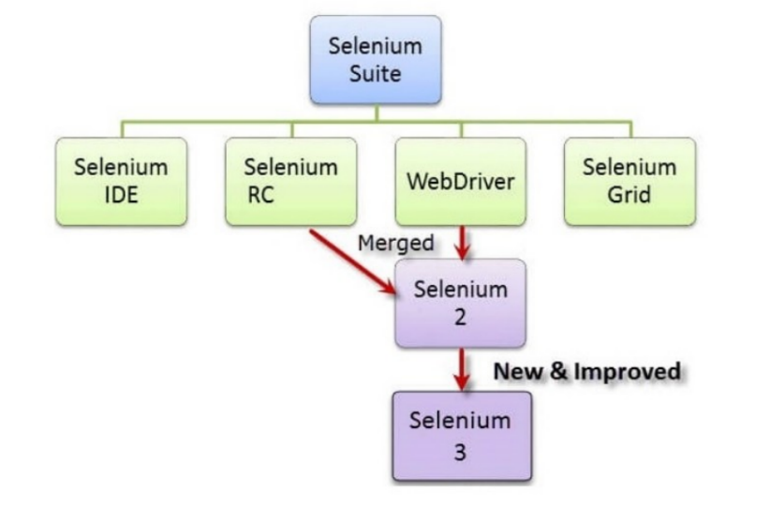

Hình 1. về gói các tool của phần mềm

3.Giới thiệu về Selenium IDE
Selenium IDE là viết tắt của cụm từ Môi trường phát triển tích hợp Selenium, là một công cụ kiểm thử tự động được phát hành dưới dạng trình cắm Firefox (Firefox plug-in). Đây là một trong những công cụ đơn giản và dễ dàng sử dụng nhất để cài đặt, tìm hiểu và tạo các kịch bản test. Công cụ này được đặt trên một bản ghi, có thể phát lại tập lệnh và cũng cho phép chỉnh sửa các tập lệnh được ghi (chỉnh sửa kịch bản kiểm thử).
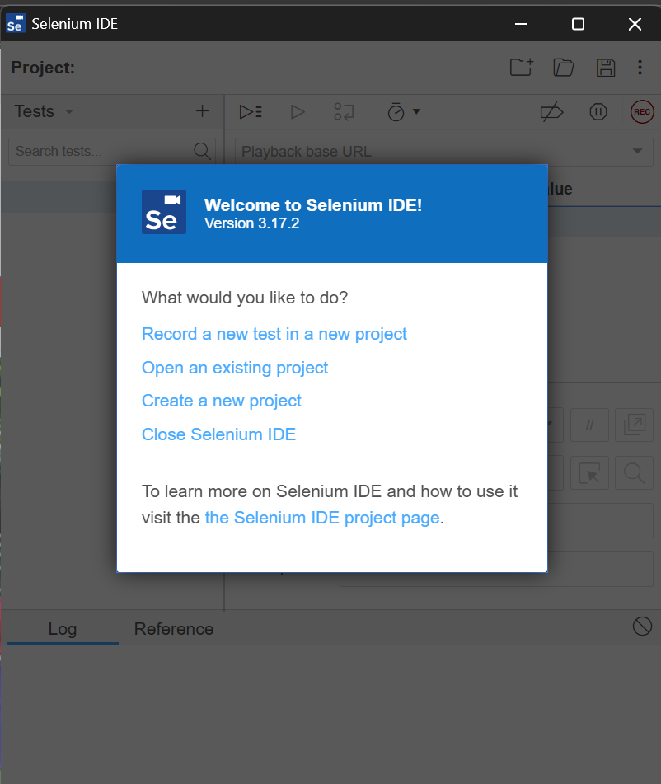

Hình 2. giao diện công cụ SELENIUM IDE
Điểm ấn tượng nhất của việc sử dụng selenium IDE là người dùng không bắt buộc phải có kiến thức lập trình nào trước đó. Tối thiểu mà người dùng cần là biết về HTML, DOMS và JavaScript để tạo ra các tập lệnh thử nghiệm (kịch bản test) bằng công cụ này.
Vì là một trình cắm thêm của Firefox, nên Selenium IDE chỉ hỗ trợ trên Firefox, do đó các tập lệnh kiểm thử được tạo chỉ có thể được thực thi trên Firefox. Một vàisơ hở nữa làm cho công cụ này không phù hợp để sử dụng cho các kịch bản thử nghiệm phức tạp. Khi đó sẽ cần đến các công cụ khác như Selenium RC, WebDriver
Ưu điểm | Nhược điểm
- Dễ dàng sử dụng và cài đặt  - Không cần kinh nghiệm lập trình, mặc dù cần có kiến thức về HTML và DOM.  - Có thể xuất các ca kiểm thử sang các định dạng có thể sử dụng trong Selenium RC và WebDriver.  - Có modul báo cáo kết quả kiểm tra và trợ giúp được tích hợp sẵn.  - Cung cấp dịch vụ cho tiện ích mở rộng. | - Chỉ có ở Firefox (hiện nay có thêm trên Chrome)  - Được thiết kế chỉ tạo ra các mẫu kiểm thử.  - Không hỗ trợ cho hoạt động lặplại và điều kiện.  - - Kiểm tra thực hiện chậm hơn sovới Selenium RC và WebDriver.

CHƯƠNG 3: KẾT QUẢ KỸ THUẬT KIỂM THỬ ÁP DỤNG CHO ĐỀ TÀI

3.1 Xây dựng Test Case
Quá trình kiểm thử tự động với Selenium sẽ bao gồm các bước kiểm thử chính nhằm đảm bảo các chức năng cốt lõi của trang shop thể thao được hoạt động hiệu quả.
Dưới đây là mô tả chi tiết các test case:
- Chức năng đăng ký
a) Đặc tả kỹ thuật của chức năng đăng ký
- Trang đăng ký tài khoản mới gồm:
- Email,Họ tên, Số điện thoại, mật khẩu.
- Một nút “Đăng kí”: Khi click vào button này thì hệ thống sẽ thông báo đăng ký thành công nếu các trường đăng ký đều được nhập các giá trị hợp lệ.
Tên trường | Bắt buộc | Khoảng hợp lệ | Khác
Họ tên | Có | Không | Không được bỏ trống
Số điện thoại | Có | Không | Được bỏ trống
Mật khẩu | Có | Giới hạn 8-32 ký tự  Tối thiểu 01 ký tự in thường  Tối thiểu 1 ký tự in hoa  Tối thiểu 01 chữ số | Không được bỏ trống  Phải nhập trùng trường mật khẩu
Bảng mô tả chức năng yêu cầu đăng ký
b) Thiết kế test case
STT | Tên | Đầu vào | Đầu ra mong muốn
1 | TC1 | Để trông họ và tên | Đăng ký không thành công
2 | TC2 | Để trống mật khẩu | Đăng ký không thành công
3 | TC3 | Nhập sai số điện thoại | Đăng ký không thành công
4 | TC4 | Nhập thiếu ký tự số | Đăng ký không thành công
5 | TC5 | Nhập mật khẩu dưới 8 ký tự | Đăng ký không thành công
6 | TC6 | Nhập mật khẩu trên 32 ký tự | Đăng ký không thành công
7 | TC7 | Nhập Họ và Tên chứa ký tự đặc biệt | Đăng ký không thành công
8 | TC8 | Nhập Mật khẩu 8-32 ký tự  Tối thiểu 1 ký tự viết hoa  Tối thiểu 1 ký tự số | Đăng ký thành công
9 | TC9 | Nhập Họ và Tên có 5 ký tự số | Đăng ký không thành công
10 | TC10 | Nhập Họ và Tên có ký tự đặc biệt và ký tự số | Đăng ký không thành công
Bảng Thiết kế test case chức năng đăng ký
c) Test case thực nghiệm
STT | Tên | Đầu vào |  |  | Đầu ra mong muốn | Đầu ra thực tế | Kết quả
 |  | Họ và Tên | SĐT | Mật khẩu
1 | CT 01 |  | 0962900419 | Phiet123 | “Đăng ký không thành công” | “Đăng ký không thành công” | PASSED
2 | CT 02 | Phiet | 0962900419 |  | “Đăng ký không thành công” | “Đăng ký không thành công” | PASSED
3 | CT 03 | Yang Phiet | 34457890 | Phiet2003 | “Đăng ký không thành công” | “Đăng ký không thành công” | PASSED
4 | CT 04 | Yang Phiệt | 0962900419 | Phiet2003 | “Đăng ký không thành công” | “Đăng ký không thành công” | PASSED
5 | CT 05 | Yang Phiet | 0962900419 | Phiet! | “Đăng ký không thành công” | “Đăng ký thành công” | PASSED
6 | CT 06 | Yang phiet | 0962900419 | PhietVJS  67667MK | “Đăng ký không thành công” | “Đăng ký không thành công” | PASSED
7 | CT 07 | Phiet | 0962900419 | Phiet203 | “Đăng ký không thành công” | “Đăng ký không thành công” | PASSED
8 | CT 08 | Yang Phiet | 0962900419 | Phiet123 | “Đăng ký thành công” | “Đăng ký thành công” | PASSED
Bảng Test case thực nghiệm chức năng đăng ký

2. Chức năng đăng nhập
a) Đặc tả kỹ thuật của chức năng đăng nhập
Để sử dụng chức năng đặt hàng của hệ thống thì người dùng bắt buộc phải có tài khoản và đăng nhập vào hệ thống. Khi chưa có tài khoản truy cập hệthống, khách hàng có thể đăng ký tài khoản mới.
Trang đăng nhập tài khoản gồm:
- SĐT hoặc email, Mật khẩu
- Nhớ Mật khẩu: Lựa chọn cho trường hợp người dùng quên mật khẩu.
- Một nút “Đăng kí”: Trường hợp người dùng chưa đăng ký tài khoản,để người dùng có thể lựa chọn đăng ký tài khoản mới ở trang loginnày.
- Một nút “Đăng nhập”: Khi click vào button này thì hệ thống sẽ thông báo đăng nhập thành công nếu các trường đăng nhập đều được nhập các giá trị hợp lệ
Tên trường | Bắt buộc | Khoảng hợp lệ | Khác
Số điện thoại | Có | Không | Không được bỏ trống
Mật khẩu | Có | Giới hạn 8-32 ký tự  Tối thiểu 01 ký tự in thường  Tối thiểu 1 ký tự in hoa  Tối thiểu 01 chữ số | Không được bỏ trống  Mật khẩu không hợp lệ  Sai mật khẩu
Bảng mô tả chức năng yêu cầu đăng nhập
b) Thiết kế test case
STT | Tên | Đầu vào | Đầu ra mong muốn
1 | TC 11 | Bỏ trống mật khẩu | Thông báo chưa nhập mật khẩu
2 | TC 12 | Bỏ trống SĐT | Thông báo chưa nhập SĐT
3 | TC 13 | Mật khẩu có chứa ký tự đặc biệt | Thông báo sai mật khẩu
4 | TC 14 | Nhập sai SĐT | Thông báo sai mật khẩu
5 | TC 15 | Nhập mật khẩu | Thông báo sai mật khẩu
6 | TC 16 | Nhập thiếu SĐT | Thông báo sai mật khẩu
7 | TC 17 | Nhập thiếu mật khẩu | Thông báo sai mật khẩu
8 | TC 18 | Nhập đúng các giá trị | Vào trang chính giao diện tương ứng với đăng nhập thành công
Bảng Thiết kế test case chức năng đăng nhập
c) Test case thực nghiệm
STT | Tên | Đầu vào |  | Đầu ra mong muốn | Đầu ra thực tế | Kết quả
 |  | SĐT | Mật khẩu
1 | CT 11 | 0962900419 |  | Thông báo chưa nhập mật khẩu | Thông báo chưa nhập mật khẩu | PASSED
2 | CT 12 |  | Hsdjgfh203 | Thông báo chưa nhập SĐT | Thông báo chưa nhập SĐT | PASSED
3 | CT 13 | 0962900419 | Phiet2003@@ | Thông báo nhập sai mật khẩu | Thông báo nhập sai mật khẩu | PASSED
4 | CT 14 | 0962900419 | PHIET2003 | Thông báo nhập sai mật khẩu | Thông báo nhập sai mật khẩu | PASSED
5 | CT 15 | 0962900419 | phiet!#@# | Thông báo nhập sai mật khẩu | Thông báo nhập sai mật khẩu | PASSED
6 | CT 16 | 0362900413 | piet123 | Thông báo sai SĐT | Thông báo nhập sai mật khẩu | PASSED
7 | CT 18 | 0962900419 | Phiet203! | Vào trang giao diện tương ứng với đăng nhập thành công | Vào trang giao diện tương ứng với đăng nhập thành công | PASSED
Bảng Test case thực nghiệm chức năng đăng nhập

3. Chức năng Tìm kiếm
a) Đặc tả chức năng Tìm kiếm
Trong hệ thống có chức năng Tìm kiếm để giúp người dùng dễ dàng hơn trong việc tìm kiếm đồ vật thú cưng , ... đúng với nhu cầu của người dùng . Việc sử dụng Tìm kiếm sẽ giúp người dùng truy cập thông tin một cách dễ dàng và hiêu quả hơn, tiết kiệm thời gian , so sánh được các thông tin và lựachọn phù hợp nhất
b) Thiết kế test case
STT | Tên | Đầu vào | Đầu ra mong muốn
1 | TC 19 | Tìm kiếm ký tự đặc biệt | Không tìm thấy kết quả từ khóa đã nhập
2 | TC 20 | Tìm kiếm SĐT | Không tìm thấy kết quả từ khóa đã nhập
3 | TC 21 | Tìm kiếm SĐT + ký tự đặc biệt | Hiển thị đúng đồ vật cần tìm và các thông tin sản phẩm
4 | TC 22 | Tìm đồ + số | Hiển thị đúng đồ vật cần tìm và các thông tin sản phẩm
5 | TC 23 | Tìm đồ vật + ký tự đặc biệt | Hiển thị đúng đồ vật cần tìm và các thông tin sản phẩm
6 | TC 24 | Tìm đồ vật + số+ ký tự đặc biệt | Hiển thị đúng đồ vật cần tìm và các thông tin sản phẩm
7 | TC 25 | Nhập đúng đồ vật cần | Hiển thị đúng đồ vật cần tìm và các thông tin sản phẩm
Bảng Thiết kế test case chức năng tìm kiếm
c) Test case thực nghiệm
STT | Tên | Đầu vào | Đầu ra mong muốn | Đầu ra thực tế | Kết quả
1 | CT 19 | %%%U | Không tìm thấy kết quả từ khóa đã nhập | Không tìm thấy kết quả từ khóa đã nhập | PASSED
2 | CT 20 | 0962900419 | Không tìm thấy kết quả từ khóa đã nhập | Không tìm thấy kết quả từ khóa đã nhập | PASSED
3 | CT 21 | 0962900419@!@ | Không tìm thấy kết quả từ khóa đã nhập | Không tìm thấy kết quả từ khóa đã nhập | PASSED
4 | CT 22 | Áo đá bóng | Hiển thị đúng đồ vật cần tìm và các thông tin sản phẩm | Hiển thị đúng đồ vật cần tìm và các thông tin sản phẩm | PASSED
5 | CT 23 | Bóng đá@@@ | Hiển thị đúng đồ vật cần tìm và các thông tin sản phẩm | Hiển thị đúng đồ vật cần tìm và các thông tin sản phẩm | PASSED
6 | CT 24 | Áo @ bóng đá | Hiển thị đúng đồ vật cần tìm và các thông tin sản phẩm | Hiển thị đúng đồ vật cần tìm và các thông tin sản phẩm | PASSED
7 | CT 25 | Giày bóng đá | Hiển thị đúng đồ vật cần tìm và các thông tin sản phẩm | Hiển thị đúng đồ vật cần tìm và các thông tin sản phẩm | PASSED
Bảng Test case thực nghiệm chức năng tìm kiếm

4.Chức năng Khám phá danh mục
a) Đặc tả chức năng Khám phá danh mục
Chức năng khám phá danh mục sẽ phân vùng sản phẩm cụ thể giúp cho người dùng không cần phải tìm kiếm , thuận tiện hơn trong việc khám phá đa sản phẩm
b) Thiết kế test case
STT | Tên | Đầu vào | Đầu ra mong muốn
1 | TC 26 | Nhấn vào đồ vật bất kỳ và sắp xếp giá theo chiều giá thấp trước | Sắp xếp thông tin sản phẩm theo giá thấp trước
2 | TC 27 | Nhấn vào đồ vật bất kỳ và sắp xếp giá theo chiều giá cao trước | Sắp xếp thông tin sản phẩm theo giá cao trước
3 | TC 28 | Tìm kiếm đồ vật theo xác định | Hiển thị thông tin sản phẩm với giá xác định đó
Bảng Thiết kế test case chức năng khám phá danh mục
c) Test case thực nghiệm
STT | Tên | Đầu vào | Đầu ra mong muốn | Đầu ra thực tế | Kết quả
1 | CT 26 | Nhấn vào đồ vật bất kỳ và sắp xếp theo chiều phù hợp nhất | Sắp xếp thông tin sản phẩm phù hợp | Hiển thị đúng sản phẩm cần tìm phù hợp nhất, nhưng chưa được kiểm soát về giá | FAILED
2 | CT 27 | Nhấn vào đồ vật bất kỳ và sắp xếp theo chiều giá cao trước | Sắp xếp thông tin sản phẩm theo giá cao trước | Hiển thị đúng sản phẩm tìm kiếm theo giá cao trước | PASSED
3 | CT 28 | Tìm kiếm đồ vật theo chiều bán chạy nhất | Hiển thị thông tin sản phẩm với giá xác định đó | Hiển thị đúng sản phẩm tìm kiếm nhưng chưa theo gia xác định | FAILED
Bảng Test case thực nghiệm chức năng khám phá danh mục

3.2 Demo Kết Quả
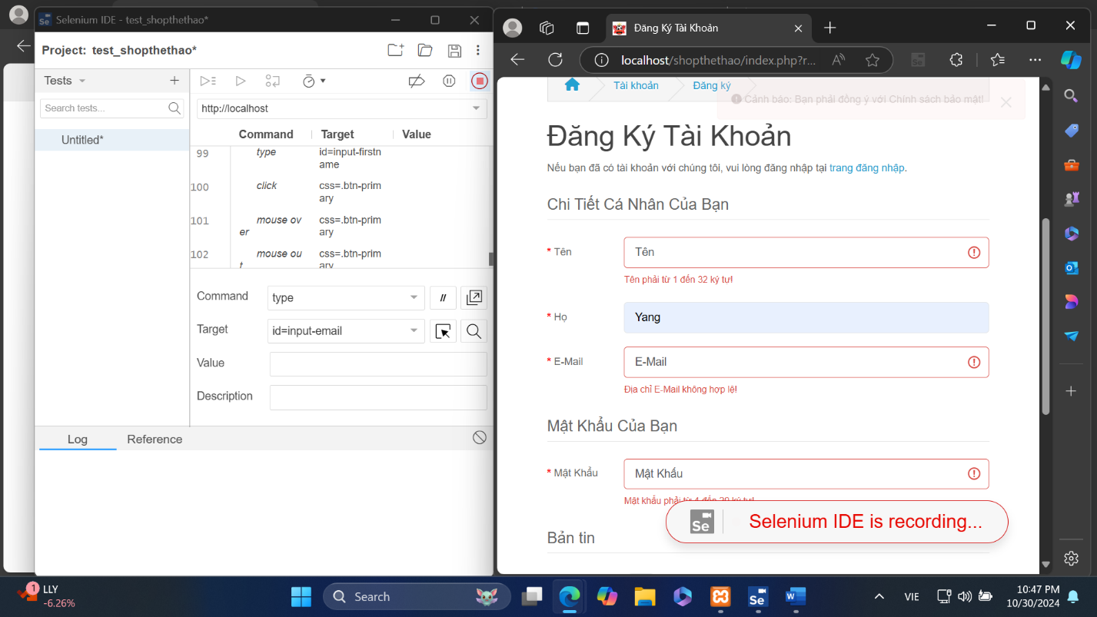

Hình 3. demo chức năng đăng ký
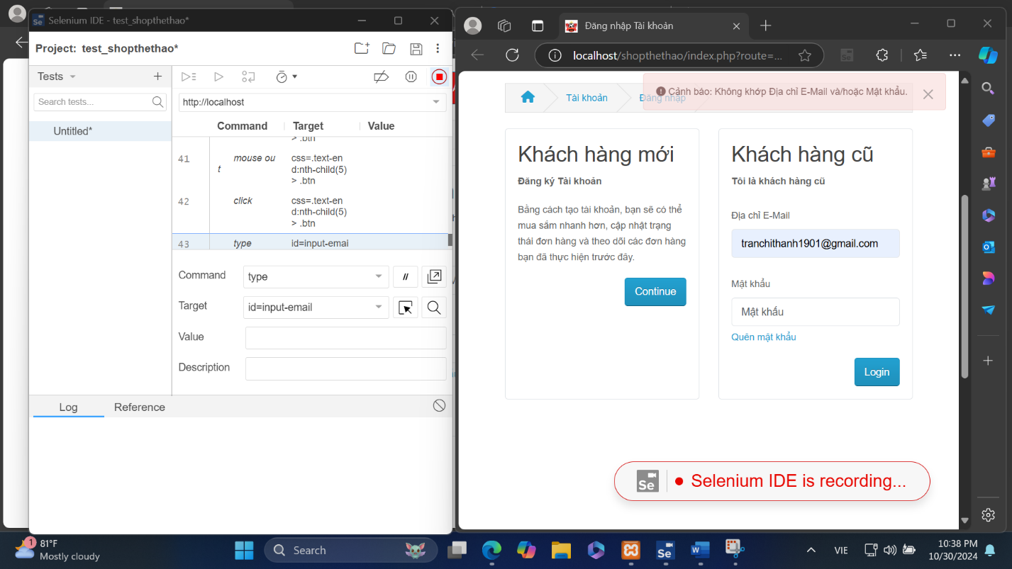

Hình 4. demo chức năng đăng nhập
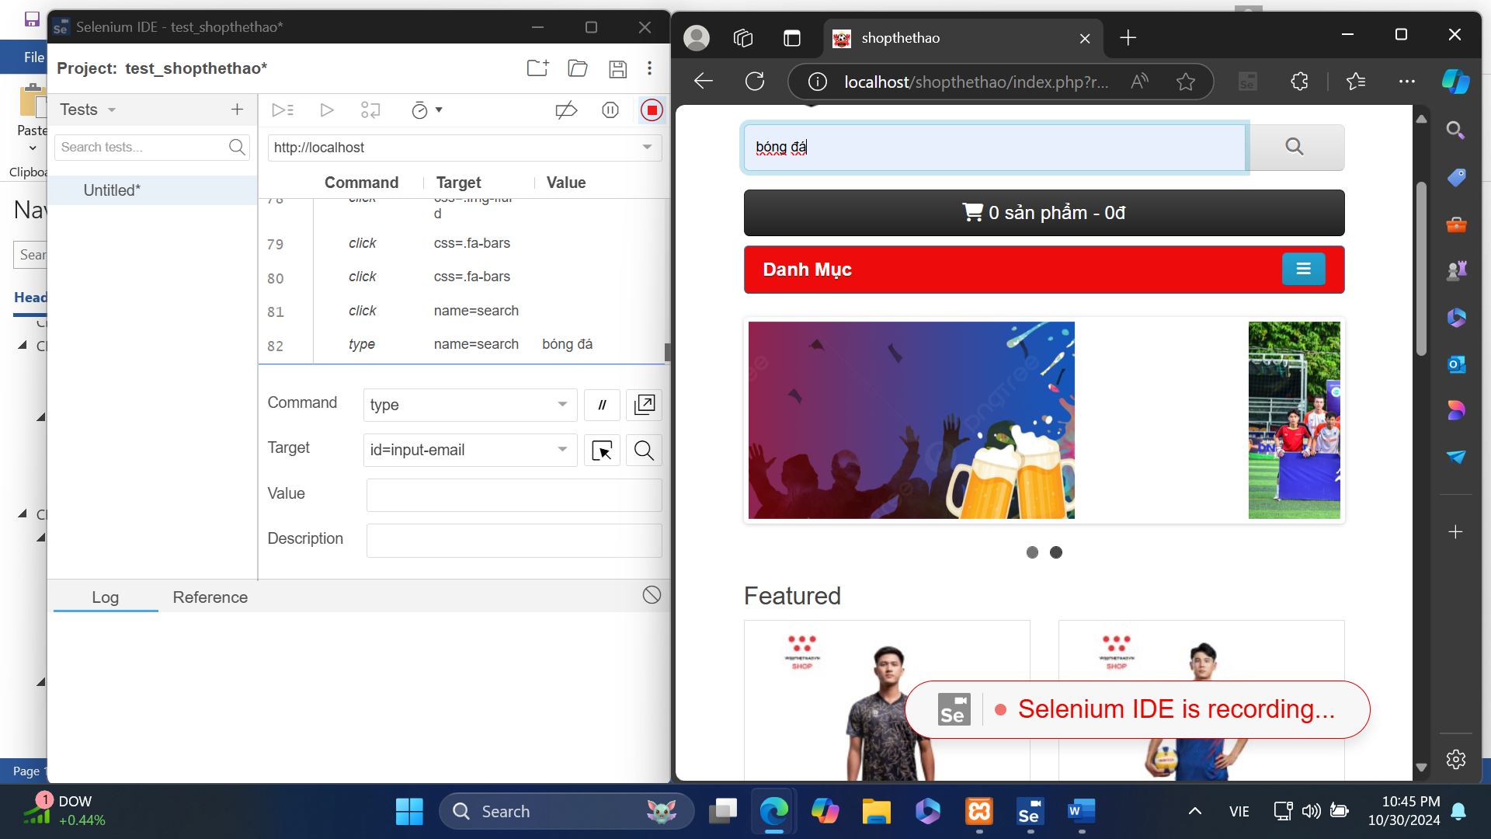

Hình 5. demo chức năng tìm kiếm
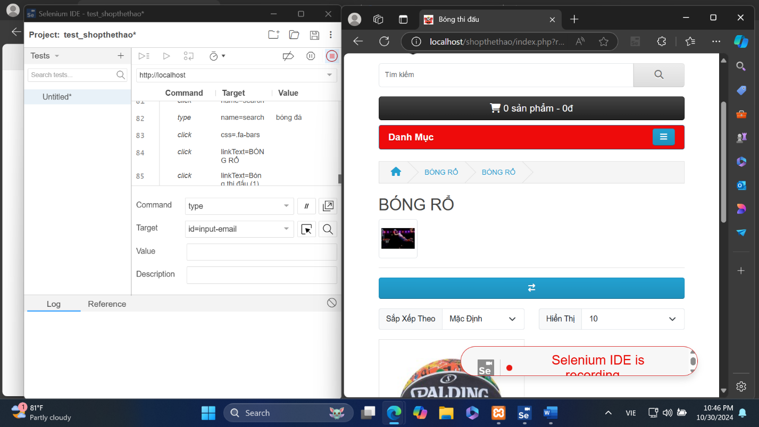

Hình 6. demo chức năng khám phá danh mục

3.3. Kết Luận và Đánh Giá

Kết Luận
Việc áp dụng công cụ kiểm thử tự động Selenium cho trang shop thể thao cho thấy các lợi ích đáng kể trong việc xác minh các chức năng chính của trang web, bao gồm tìm kiếm sản phẩm, đăng ký tài khoản, thêm vào giỏ hàng, thanh toán và đăng nhập. Các chức năng này đã được kiểm tra một cách có hệ thống và đã vượt qua tất cả các kịch bản kiểm thử, chứng tỏ tính ổn định và độ tin cậy của hệ thống.

Đánh Giá
- Ưu điểm:
  - Tiết kiệm thời gian: Tự động hóa kiểm thử giúp rút ngắn thời gian kiểm thử và giảm thiểu số lần thực hiện kiểm thử thủ công.
  - Độ chính xác cao: Kiểm thử tự động giúp giảm thiểu sai sót, đảm bảo các chức năng được kiểm thử nhất quán.
  - Dễ dàng mở rộng: Có thể dễ dàng thêm các test case mới vào bộ kiểm thử khi chức năng của trang web thay đổi.
- Hạn chế:
  - Cài đặt và cấu hình: Việc thiết lập Selenium có thể yêu cầu kỹ năng cài đặt môi trường phức tạp và phải cập nhật để tương thích với các phiên bản trình duyệt.
  - Kiểm thử giao diện: Các thay đổi nhỏ về giao diện có thể gây ảnh hưởng đến kịch bản kiểm thử, yêu cầu phải cập nhật test case thường xuyên.
- Khả năng mở rộng và tính ứng dụng:
  - Khả năng mở rộng: Selenium hỗ trợ tích hợp với các công cụ CI/CD như Jenkins, giúp kiểm thử liên tục khi có các bản cập nhật. Điều này giúp trang shop thể thao luôn duy trì được tính ổn định khi phát triển thêm chức năng mới.
  - Tính ứng dụng: Selenium hỗ trợ đa nền tảng và có thể chạy trên nhiều trình duyệt khác nhau, giúp mở rộng phạm vi kiểm thử trên các hệ điều hành và thiết bị.

CHƯƠNG 4: TÀI LIỆU THAM KHẢO
- https://www.studocu.com/vn/document/dai-hoc-mo-dia-chat/cong-nghe-thong-tin/btl-kiem-thu-phan-mem/82925106
- https://chatgpt.com/
- https://www.selenium.dev/selenium-ide/

